新闻传播学院2020年硕士研究生复试录取工作实施细则

根据《教育部关于印发<2020年全国硕士研究生招生工作管理规定>的通知》（教学函〔2019〕6号）、《教育部办公厅关于做好2020年全国硕士研究生复试工作的通知》、黑龙江省招生考试委员会办公室《关于做好2020年全省硕士研究生复试有关工作的通知》《黑龙江大学2020年硕士研究生招生复试录取工作方案》等文件规定，结合我院工作实际，制定本方案。
一.组织领导
1．学院成立硕士研究生复试工作领导小组，负责本学院硕士研究生复试工作的组织实施。
组长：吴珩
副组长：李庚
成员：徐中民、朱志勇、徐思
领导小组负责新闻传播学院硕士研究生招生复试录取的领导、组织和监督，组织制定学院复试录取细则。
2．成立各招生专业复试小组，负责专业复试工作的具体实施。学院复试领导小组遴选复试工作经验丰富、业务水平高、公道正派的研究生导师建立复试评委库。评委库人员必须超过5人，由复试评委库产生复试小组成员，复试小组成员一般不少于5人，复试小组设组长1人，记录员1人（即复试秘书），思想政治工作人员1人，另设技术秘书1人。
复试小组职责是资格审查、思想政治和品德考核、外语听力及口语测试和专业素养考核。
二．复试录取原则
1．全日制学术学位专业、全日制专业学位和非全日制专业学位分别进行复试和录取工作。
2.同一专业的全日制和非全日制研究生执行相同的政策和标准，划定相同的分数线。
3.复试分数线
专业 | 总分 | 单科（满分  =100分） | 单科（满分  >100分）
新闻传播学  （学硕） | 355 | 52 | 78
新闻与传播  （专硕） | 355 | 52 | 78
三．调剂要求
我院相关专业的调剂工作按照《黑龙江大学2020年硕士研究生招生复试录取工作方案》中的调剂要求执行。
四．复试形式及内容
1、按照省招考委有关要求，根据我省疫情防控形势，尽最大可能减少人员聚集，坚决防止疫情扩散，为保障考生及考务人员的生命安全，我院所有招生专业均采用网络复试的考核形式。网络复试采用面试形式进行，网络复试平台为“钉钉”和“腾讯会议”。
2．复试考查主要内容
序号 | 复试项目 | 考查主要内容
1 | 专业素养考核  （满分210分） | 主要考查考生的专业知识和技能。考生可通过大学学习成绩单、毕业论文、科研成果、专家推荐信等材料展现既往学业情况、科研 能力和综合素质等。
2 | 外语听力  及口语测试  （满分60分） | 主要考查考生的外语听力、口语等外语实际使用能力。
3 | 思想政治素质  和品德考核  （满分30分） | 主要考核考生本人的现实表现，内容应包括考生的政治态度、思想表现、道德品质、遵纪守法、诚实守信等方面。由复试小组与考生面谈，根据考生实际情况给出考核结论，合格考生获得满分30分，不合格考生为零分。
五．复试流程及时间安排
1．考生于5月8日之前在阿里钉钉、腾讯会议进行账号注册。要求考生使用在中国研究生招生信息网报名时填写的手机号注册账号。更换手机号码的考生及时与学院联系申请更换注册账号，并联系研招办进行确认备案。研究生院将统一对全校一志愿复试考生及各轮次调剂考生进行实名验证。通过实名验证的考生，可正常参加复试。
2．考生通过钉钉加入报考专业的复试群组。
“钉钉”黑大新闻传播学复试群“群号码”为33344005，请考生以“准考证号+姓名”申请加入群。
3．资格审查
（1）资格审查内容
考生应在线提交电子版审查材料（照片形式）。未进行资格审查或资格审查未通过的考生一律不予录取。审查材料为：①有效身份证件（正反面）；②准考证；③学生手持身份证的正面照片（需保证身份证正面信息及本人五官清晰）；④学历证书/学历认证报告（应届生提供学生证/学籍电子注册备案表）；⑤大学期间成绩单（需加盖公章）
⑥毕业论文、科研成果、专家推荐信等补充材料。
（2）考生承诺书签订
考生应在黑龙江大学研究生院网站下载打印《黑龙江大学2020年研究生诚信复试承诺书》，并手写签名，以照片形式提交。未提交承诺书的考生一律不予录取。
（3）资格审查、考生承诺书的提交要求
以上所有材料须在5月10日之前提交到电子邮箱2011055@hlju.edu.cn。
4.考生系统测试
（1）系统测试时间
5月12日15:30进行一志愿考生系统测试。
（2）要求
考生需完全按照正式复试要求准备各项事宜，听从技术秘书安排，邀请入场和移出，完成测试。
5.复试时间及要求
（1）一志愿考生复试时间为5月13日下午14时，要求考生在复试时间段内候考。调剂考生复试时间另行通知。
（2）考生应单独在封闭的独立空间内进行复试，考生端要求为双机位，采取坐姿，面墙距离1米左右为宜，考生不得配戴耳机、首饰、帽子等，不得遮挡耳朵，复试全程应保持双手在视频监控下（如考生因特殊操作双手离开视频监控，需提前向复试小组请示）。钉钉为正面主系统，采集考生正面照像；腾讯会议为侧面副系统，监测考生周边环境。
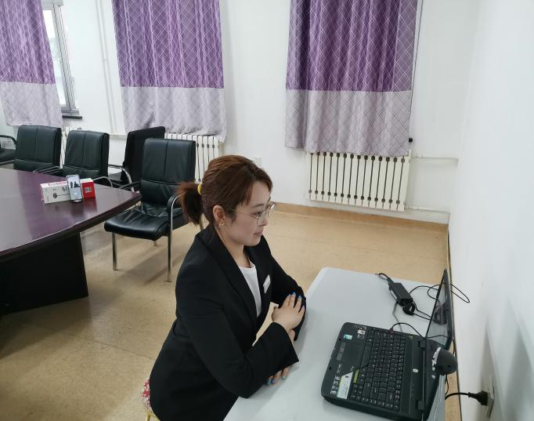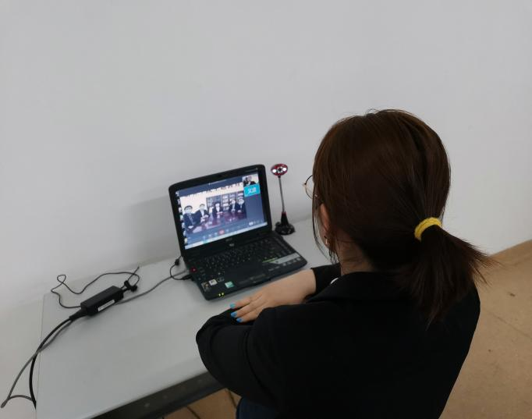

（3）考生开始复试前，由复试小组的技术秘书开启阿里钉钉录屏功能及独立录像设备，并确认考生机位是否正常。根据考前随机生成的顺序，邀请考生进入复试现场。
（4）复试提问前，由复试小组的技术秘书对本小组内的考生进行资格审查。审查内容包括审查考生本人照片是否与报考照片相符（报考照片由研招办提供）、本人是否与身份证相符、本人是否与准考证相符、核实考生的学籍学历证书（电子注册备案表）等材料。
（5）复试开始时，由复试小组组长作为主要提问人。首先要求考生自述姓名、一志愿报考专业等信息。随后要求考生在镜头前展示身份证、准考证，并确认“考生是否已经阅读复试承诺书并可以遵守复试的相关要求”。确认后，宣布正式开始进行复试。
（6）复试应由1人作为主要提问人员，根据提前准备好的复试题库，按照随机抽取试题原则，对考生进行考核。
（7）技术秘书负责每名考生复试结束后，将考生移出阿里钉钉、腾讯会议的视频会话，并邀请下一名复试考生进入考场。
（8）复试期间如发生设备或网络故障，考生应保持冷静，并按要求进行应急处理，如有问题可拨打学院咨询电话。
六．成绩计算及录取
1．复试成绩满分300分。其中专业考核成绩满分210分，外语听说能力测试满分60分，思想政治考核满分30分。凡复试总成绩低于180分或思想政治考核不合格的，即为复试不合格，不予录取。
2．同等学力考生的加试科目中的任何一门考试成绩低于60分，即为不合格，不予录取。
3．第一志愿考生按入学考试总成绩从高到低排序，按国家下达的招生计划录取，总成绩为初试成绩和复试成绩之和，对总成绩相同且必须做出取舍的，初试成绩高者优先。
4．调剂考生按入学考试总成绩从高到低排序，按国家下达的招生计划录取，成绩计算公式如下：
入学考试总成绩=初试成绩÷5×50%＋复试成绩÷3×50%
对总成绩相同且必须作出取舍的，复试成绩高者优先。
5．根据《2020年全国硕士研究生招生工作管理规定》，学校认为有必要时，可对考生再次复试。
6.复试成绩由研究生院发布。
七．实行题库制
思想政治素质和品德考核试题和外国语听力及口语测试试题由学院统一提供，专业素养考核试题由复试专业提供。试题经审核后，使用专用信封密封，命题人在密封处签字确认，试题放入学院专用柜中，柜门上锁并粘贴封条，封条由领导小组组长、副组长签字确认。启用时需两名以上工作人员同时在场。思想政治素质和品德考核、外语听力及口语测试、专业素养考核均实行题库制，每个题库的试题数量不少于考生人数。各小组组长负责对本学科专业素养考核试题的政治性、正确性、准确性、规范性进行审查。
八．三随机原则
考生复试顺序、复试导师组组成人员、复试试题均随机抽取产生，确保复试工作公平性、科学性。
九．复试工作人员培训与演练
所有参与新闻传播学院2020年硕士研究生复试工作的工作人员及复试小组成员于5月12日 14：00 参加复试工作培训及演练。
十．疫情防控应急预案
1．各复试小组在复试前应安排至少一名老师作为替补面试人员。
2．在演练、复试过程中如有工作人员出现咳嗽、发热等疑似新冠肺炎症状，应立即暂停复试，向院领导小组报告，院领导小组确认情况后应立即向校研究生招生领导小组报告。按相关要求处置。专业处置人员到来前，复试小组人员之间尽可能增大间隔距离，但不应走出楼宇。根据校研究生招生领导小组指示，完成余下复试工作。
3．因身体状况无法完成复试的，向校招生复试领导小组报告。根据校招生复试领导小组指示处置。
十一．工作人员复试要求
1．复试全程录音录像。复试工作须遵循实事求是、公平公正的原则进行。小组成员须现场独立评分，给出分数后尽量不要涂改，如因笔误确需修改，应现场提出，本人及组长签字确认。复试秘书负责对每位考生面试过程和内容逐一进行详细记录，评分记录和考生作答情况要交研究生院研究生招生办公室集中统一保管，任何人不得改动。
2．所有参与复试工作的工作人员均须佩戴口罩，在复试时应保持一定距离。所有人员需着装整齐，不能接听电话或离开面试现场。
十二.咨询联系方式
学院为一志愿考生及有调剂意向的考生提供咨询服务。咨询电话：0451—86604509；咨询邮箱：118103196@qq.com。（如有问题也可直接发送邮件至咨询邮箱，学院会第一时间回复。）
十三.本细则未明确事宜遵照《黑龙江大学2020年硕士研究生招生复试录取工作方案》执行。
十四.本细则由黑龙江大学新闻传播学院负责解释。
黑龙江大学新闻传播学院
2020年5月7日

